НАЦИОНАЛЬНЫЙ ПАРК «ПРИПЯТСКИЙ», 2 дня
2 дня / 1 ночь (суббота-воскресенье)

ПРОГРАММА
Суббота – 8.00 Выезд из Минска (~ 256 км). Во время этой экскурсии Вы посетите одну из жемчужин белорусской природы – Национальный парк «Припятский», расположенный на юге Беларуси в Полесской географической области в междуречье Припяти, Ствиги и Уборти. Богатое природное наследие Национального парка привлекает сюда немало экотуристов, любознательность и интерес которых основаны на наблюдениях видов в дикой природе.
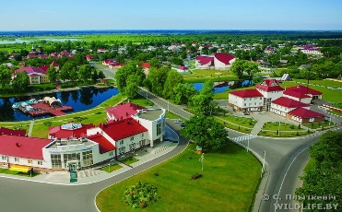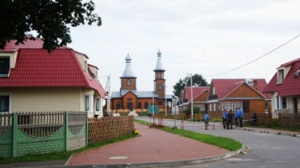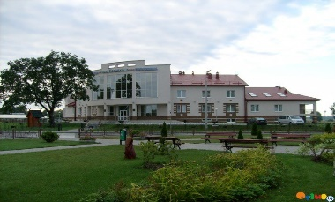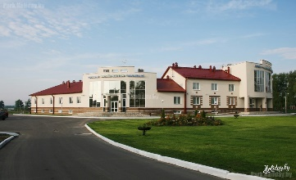
По мнению западных туроператоров, Национальный парк «Припятский» является уголком европейской природы, которому нет аналогов в мире. Они говорят, что «Припятский» может конкурировать со знаменитым Национальным парком США «Everglades» во Флориде.
Идея создания болотного заповедника в Полесье принадлежит польскому академику В. Шаферу (20-30-е годы XX века). В то же время польский болотовед С. Кульчинский провел исследования болот западной части Полесья и опубликовал результаты в монографии «Торфяники Полесья» в 1939 г. Так к началу 40-х годов была подведена научная база для создания заповедника.
Ландшафтную основу парка составляют леса, которые вместе с болотами и пойменно-речными комплексами занимают около 95% площади. На севере парка расположена река Припять с широкой поймой, представленной лесными, луговыми, кустарниковыми, болотными и водными экосистемами.
Прибытие в а.г. Лясковичи в 12.30. Размещение в гостинице («Над Припятью» http://www.npp.by/residence/hotel_pripyat/ .
Обед в ресторане гостиницы «Над Припятью» 3*.
15.00 - экскурсия в «Музей природы».
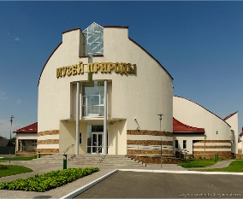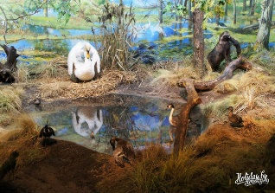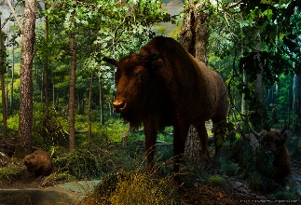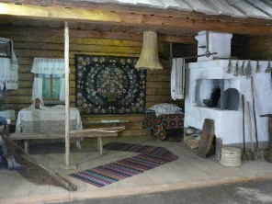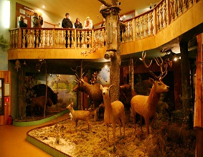

Зал археологии перенесет вас во время первобытных охотников. В состав каких государств входила территория НП в разные периоды, жизнь каких исторических личностей связана с этой землей, история создания НП – это и многое другое вы услышите в зале истории. В зале природы представлены группы ландшафтов НП, 56 видов птиц, из них 8 хищных,8 видов рыб, 18 видов зверей. Зал этнографии перенесет посетителей в 19 век. В этом зале можно увидеть занятия полешуков конца 19 в., а именно: рыбалку, охоту, земледелие, ткачество, гончарство, архаическое пчеловодство, охоту. Зал водных путей проведет вас по пути «из варяг в греки». Живописные задники в зале природы и на экспозиции бортничество и охота в зале этнографии написаны белорусскими художниками. Окунуться в повседневную жизнь простой полесской семьи, увидеть дом, подворье, домашний инвентарь, национальные костюмы станет возможным, когда вы зайдете в зал быта.
В магазине сувениров для услуг туристов - изделия белорусских мастеров из льна, керамики, соломки, лозы.
Свободное время. Разнообразить и дополнить пребывание в гостинице “Над Припятью” можно, посетив тренажерный зал или зал боулинга и бильярда. Для любителй пара - сауна и бассейн, которые сделаны по самому современному проекту.
Ночлег.

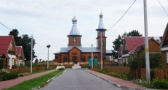
Воскресенье — завтрак в ресторане гостиницы. Желающие могут отправиться на утреннюю рыбалку, не дожидаяясь завтрака!
Экскурсия в Свято-Михайловскую церковь, возведенную в 1879 году. Однако в 1930- е года храм был закрыт и до наших дней не сохранился. В 1993 году на месте прежней была возведена новая церковь. 5 февраля 1993 года храм был освящен епископом Туровским и Мозырским Петром. Новая Свято-Михайловская церковь в деревне Лясковичи была возведена на средства НП Припятский и находится на его балансе. Храм – образец белорусского деревянного зодчества и является украшением деревни. В церкви хранится редкая икона Божией Матери «Достойно есть». Икона является точной копией иконы, находящейся в монастыре на Афоне. Название ей дано по первым строкам песнопения, с давних времен исполняемого перед ней. На иконе изображена Богородица с младенцем Иисусом на руках. При этом взгляды обоих устремлены на развернутый свиток в руках младенца со словами пророчества о Христе.
Посещение Сафари-парка – это 2-часовое путешествие-наблюдение за дикой природой парка - средой обитания зубров, кабанов, оленей, ланей и косуль. Впервые эта экскурсия была представлена широкой публике ещё в мае 2011 года, и с тех пор никого из посетителей любых возрастов не оставляет равнодушным.
14.00 – пикник, организованный мастерами своего дела НП «Припятский» (уха, шашлык, блюда из дичи…)
Сбор группы. Отправление в Минск около 16.00.

Стоимость обслуживания (для каждой группы расчет производится индивидуально):
для группы до 15 человек (1 б/п место) - 2700 руб.;
для группы от 30 человек (2 б/п места) - 4700 руб.

Стоимость тура включает:
-Транспорт: автобус туркласса
-Экскурсоинное обслуживание по маршруту.
-Проживание в 2-х местном номере:
• в гостинице «Над Припятью»*** с завтраком
-Питание: обед, завтрак, пикник
-Экскурсии с входными билетами в музеи:
• Экскурсия в "Музей природы" с входными билетами
-САФАРИ с входными билетами
-Посещение сауны (2 часа)
Дополнительно оплачивается (по желанию):
Бассейн на 1 чел./2 ч. – 8,00 руб.
Бильярд на 1 ч. – 9,00 руб.
Мини-боулинг на 1 ч. – 10,00 руб.
Тир электронный 10 мин – 3,00 руб.

Гостиница Над Припятью***, а.г. Лясковичи. http://www.npp.by/residence/hotel_pripyat/
Открылась в 2009 году, состоит 2 этажей и включает в себя 50 мест: из них, 6 номеров люкс, где с комфортом можно разместить 2 человека,5 номеров «Кинг-сайз», где так же можно уютно разместить 2 гостя, 1 номер для инвалидов и 13 комфортных номеров 1-ой категории с 2-мя раздельными кроватями. В гостинице имеется лифт. Во всех номерах есть холодильник, кондиционер, плазменный телевизор, электрочайник, телефон, интернет Ресторан «Над Припятью». Расположен на 1 этаже гостиничного комплекса. Здесь всегда можно вкусно позавтракать, пообедать и провести приятно вечер за ужином. Ресторан включает общий зал, состоящий из 48 мест и рыбный зал, состоящий из 15 мест. Общий зал оформлен в стиле уютного дома охотника и выдержан в теплых тонах коричнево-бежевой цветовой гаммы с использованием дерева. Рыбный зал так же порадует Вас своим изысканным интерьером и окружит легкой аурой романтики. Чучела животных, ненавязчиво смотрящих на Вас из разных сторон зала, наполнят зал атмосферой полесской сказки. Атмосферу уюта поддержит приятная музыка и наши блюда традиционной белорусской кухни, которые удовлетворят вкус самого требовательного гурмана. Всегда натуральные и свежие продукты, щедрые порции, вежливое и внимательное обслуживание.
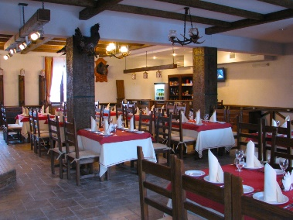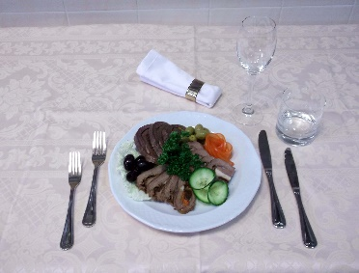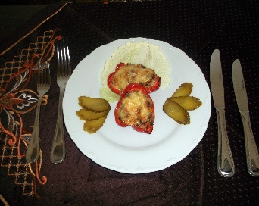

Расстояния: Минск–Лясковичи 256 км
Организаторы тура оставляют за собой право вносить некоторые изменения в программу тура без уменьшения общего объема и качества услуг: замену гостиниц на равнозначные, предоставление обедов в ресторанах и кафе по маршруту в зависимости от их загрузки

